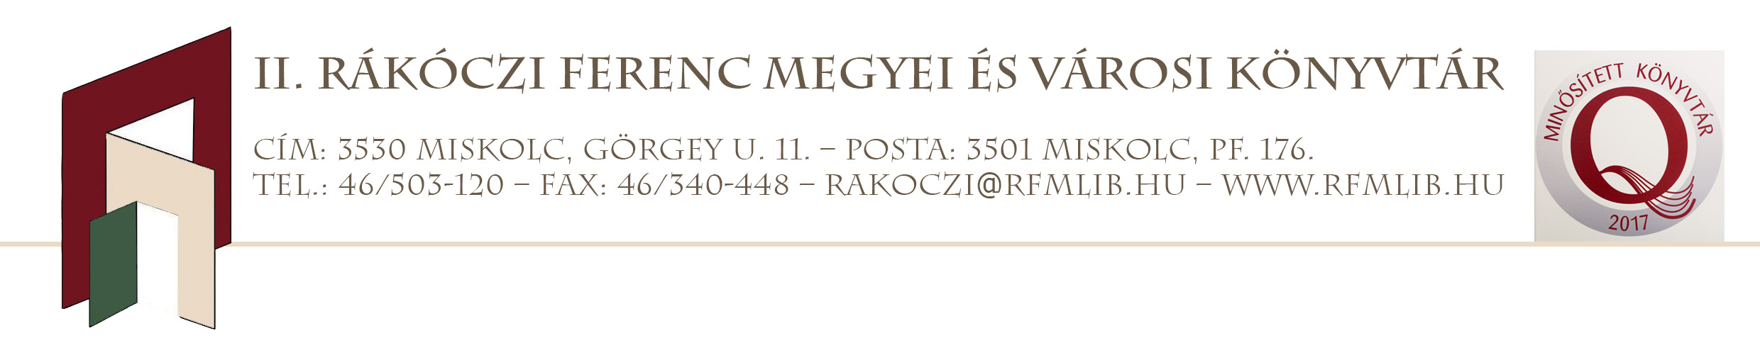

Nevezési lap

Kötve-fűzve – az Év könyve Borsod-Abaúj-Zemplén megyében 2019 versenyre

Nevezési határidő: 2019. május 20.

…………………………………………, 2019. ………………………...hó……………...nap

